|  |
| --- |
| **AVIS DE VALEUR** |

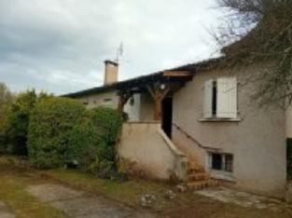 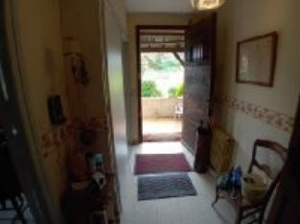 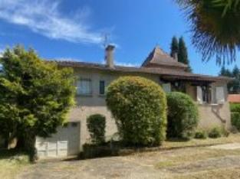

Je soussignée, Alexia Lagarrigue, agent commercial immobilier de la Sarl Quercy Transactions, 3, place Jean-Jacques Chapou, 46000 CAHORS (Lot), atteste par la présente avoir visité le12 Octobre 2024, une Maison Contemporaine sis 4 Impasse Jean Giono 46090 PRADINES appartenant à Indivi Delfaut isabelle

|  |
| --- |
| **Descriptif** |

Cahors1ere périphérie desservie par les bus gratuits, avec toutes commodités et les services, dans un quartier résidentiel, maison contemporaine avec jardin et garage. Maison rez de Jardin : Cuisine indépendante équipée, salon, salle à manger, 2 salles d’eau, wc, 3 chambres avec placards accès sur la terrasse, dont une suite parentale équipée d’une clim réversible, A l’étage : se trouve une 4 -ème chambre. Au sous-sol : se trouve un grand garage avec un accès par la maison. Chauffage aux gaz, Clim réversible et Bois (insert). Tout à l’égout. Les informations sur les risques auxquels ce bien est exposé sont disponibles sur le site Géorisques : www.georisques.gouv.fr les risques auxquels ce bien est exposé sont  
Surface habitable environ : 122 m²

Parcelle n° AB 12 1 187 m²

|  |
| --- |
| **Maison Contemporaine** |

* Situation du bien:**1ère Périphérie.**
* Rez de Jardin:**3 Chambres13,11m2;10,62m2;11,79 m2.,Couloir 8,80m2**

Cuisine 13,84m2,Hall d'entrée 6,53m2,Salle à manger 30,63m2, 2 Salles d'eau 3,83m2 et 8,05 m25.Terrasse,2 WC Dont un qui se trouve dans la salle d' eau.

* 1er étage:**Chambre 12,56m2.**DPE:**Consommation énergétique en énergie primaire 294,00 KWHep/m²an E,Emission de gaz à effet de serre 43,00 Kgco2/m²an D.Chauffage:bois cheminée insert,CC Gaz.**
* Equipements de Cuisine:**Four,Hotte aspirante,Lave vaisselle plaque à induction.**
* Equipements divers:**2 Air conditionné Réversible dans le salon et dans la chambre parentale,Double vitrage,Insert,Store banne,Tout à l'égout**

Production eau chaude ballon,Cheminée.

* Equipements Electrique:**Câble TV**
* Fenêtres:**Double vitrage,PVC,Volets.**

Services:**Calme,Commerces,Ecole,Gare,Hôpital,Internet / ADSL** **Internet fibre optique.**Sous Sol**:Garage environ de 122 m2.** Terrain**:Arboré,Barbecue,Cloturé,Jardin,Terrasse.Toiture:Tuiles**

Vue:**Vue sur jardin.**

A l'issue de cette visite, j'ai évalué ce bien entre **200 000 €** (**DEUX CENT MILLE EURO**) et  **210 000€** (**DEUX DIX MILLE EURO**). Cette évaluation a été donnée sur la base de l'état des prestations du bien, de sa situation, du marché immobilier et des transactions réalisées à ce jour sur ce secteur et sous réserve du résultat favorable des expertises : termites, plomb, amiante, électricité, gaz, diagnostic de performance énergétique (DPE), assainissement. Cet avis de valeur est indicatif et n'a pas de valeur d'expertise et ne peut engager notre responsabilité, n’étant pas en mesure de vérifier les éventuelles servitudes, nuisances, malfaçons ou autres troubles pouvant affecter la propriété et le reflet du marché immobilier actuel pouvant subir des fluctuations. Cet avis de valeur a une durée de validité de six mois.

Pour servir et valoir ce que de droit,

Fait à Cahors, le 18 octobre 2024

Lagarrigue Alexia

agent commercial immobilier